Arbeitsplan NMS Kematen
Vor-/Nachname: ______________________ Klasse: 1.
(Schüler/in)
Fach: | Mathematik
Schulwoche: 32. | 15.04. – 17.04.2020

Aufgabenstellung: | Arbeitsmaterial (drücke STRG und klicke auf den Link) | Erledigt am:
Deine erste Aufgabe nach den Ferien ist es, mit Hilfe der Lösungsblätter Seite 2 die Aufgaben der letzten Schulwoche zu kontrollieren! | Lösungsblätter findest du auf  Seite 2!
Heut beschäftigen wir uns wieder mal mit Textaufgaben:  Aufgaben: Nr. 165, 166;  Denk an die W-Fragen! (Siehe dazu B.S.18) | Verwende dazu dein Schulbuch und dein SÜ-Heft!
Nun reisen wir gedanklich nach Ägypten zum Nil! Verwende dazu deinen Atlas oder such in Google Earth!  Nr. 64, 65; | Recherchiere (=Erkunde) anschließend im Internet nach spannenden Forschungsreisen zum Quellgebiet des Nils. Mach dir dazu Notizen auf einem Zettel oder in einer WORD-Datei, die du dir natürlich auf deinem USB-Stick abspeicherst!
Jetzt wirst du ein wenig zeichnen bzw. konstruieren!  Symmetrie und Kreis! | Die Aufgaben dazu findest du auf der Seite 5 bis 8! Arbeite in dein SÜ-Heft!

Freiwillig für Fleißige …
Aufgabenstellung: | Link: | Erledigt am:
Löse diese Textaufgaben! | Nr. 168, 169, 170
Zeichne mit deinem Zirkel ein schönes Muster! (z.B. Blumen, Mandala, …) Sei kreativ! | Verwende dein SÜ-Heft!

Überprüft und besprochen mit einem Erziehungsberechtigten: Kontrollieren Sie bitte nur auf Vollständigkeit und nicht auf Richtigkeit!!!
Datum: __________________
Unterschrift des Erziehungsberechtigten: _______________________________________________

Lösungen der Aufgaben aus der letzten Schulwoche 30:

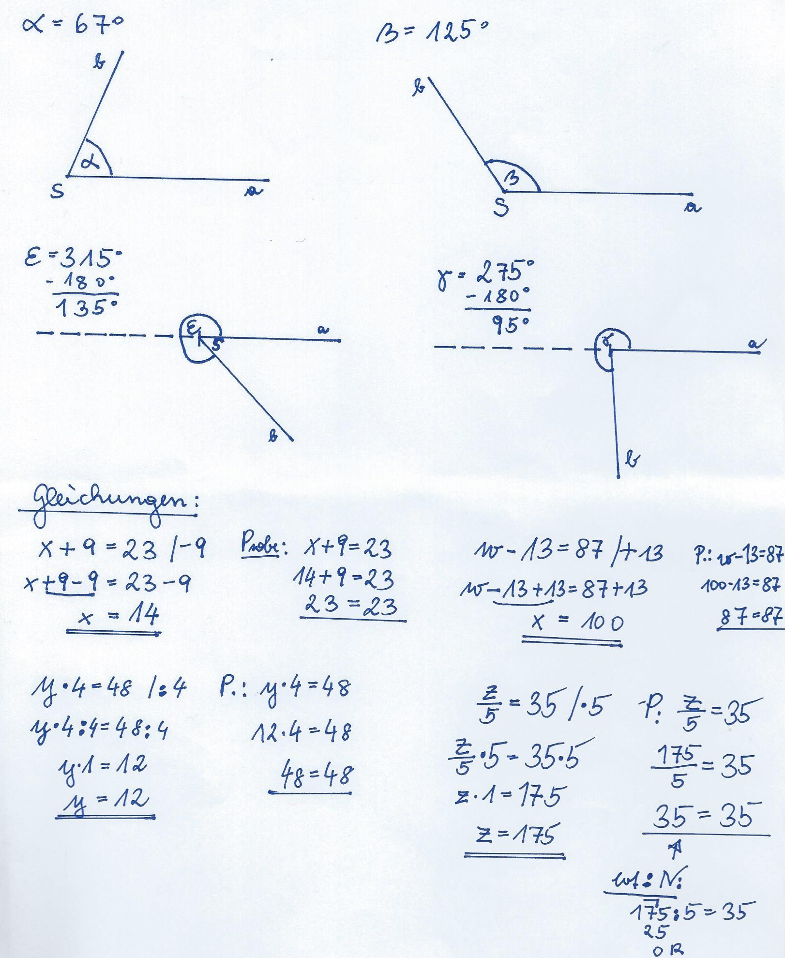

Weitere Lösungen:
Hauptbuch:
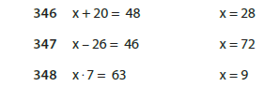

Basic Master Edition Buch Seite 88:
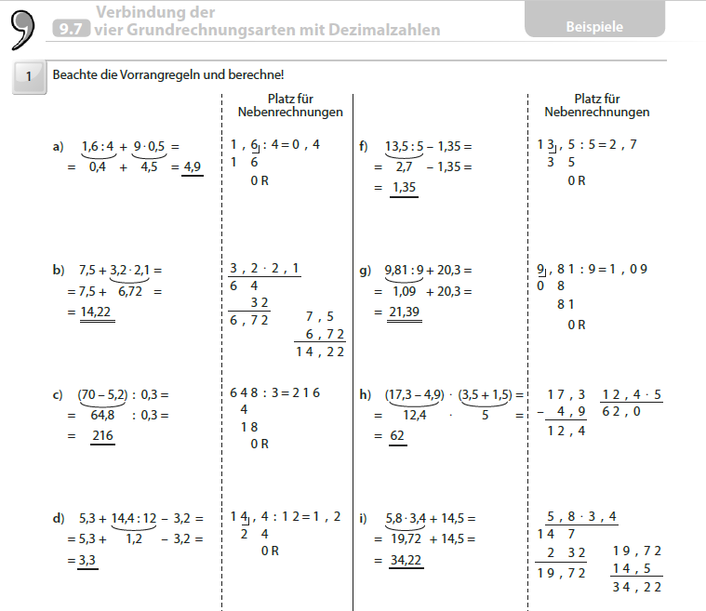

Fortsetzung – Lösung vom Basic Master Edition Buch Seite 88:

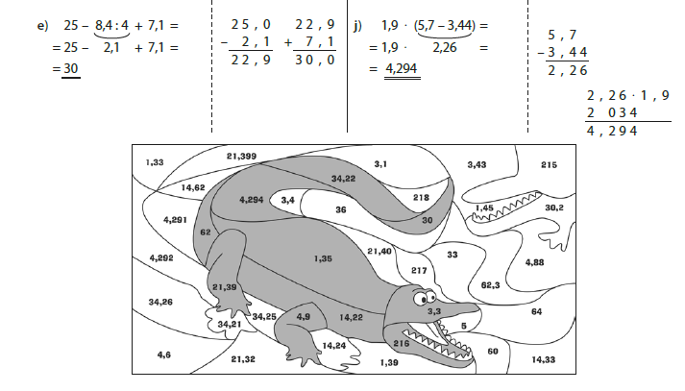

Symmetrie:
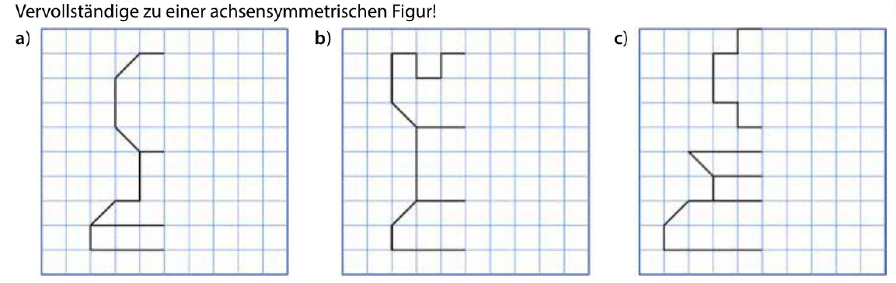

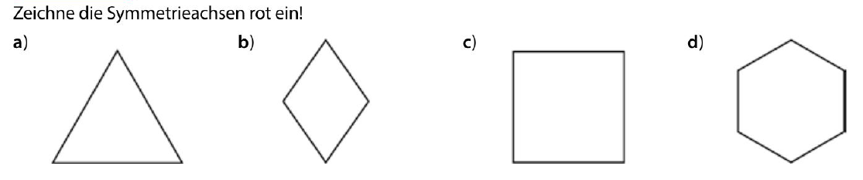

Kreis:
Erinnere dich!
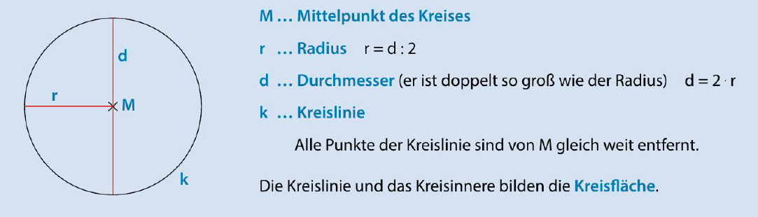

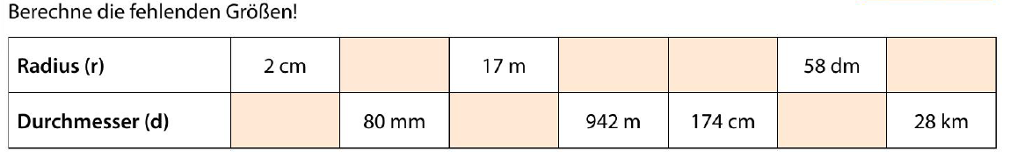

Arbeite in dein SÜ-Heft:
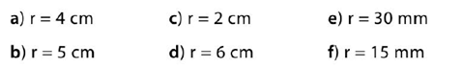

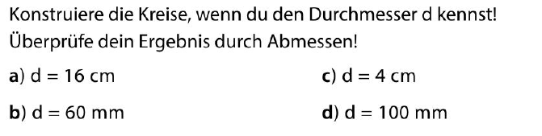
Beachte: d=2$∙r$

Erinnere dich!
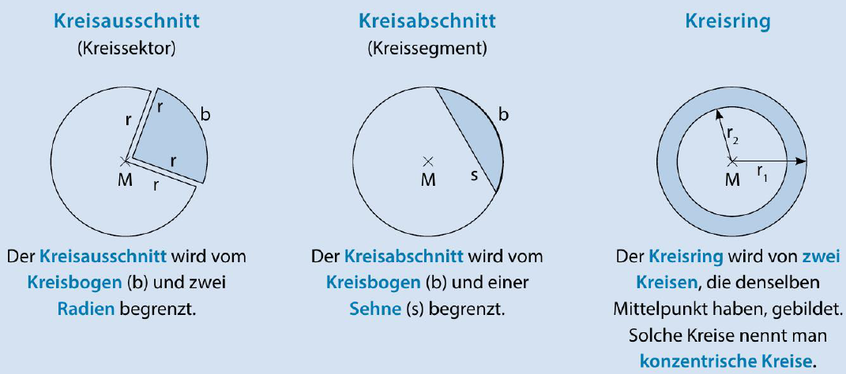

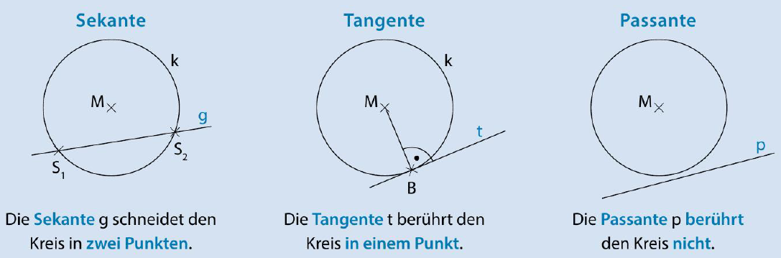

Zeichne in folgende Kreise:
Kreisabschnitt: Kreisausschnitt: Kreisring:
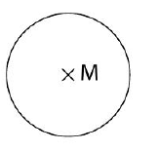

Zeichne in folgende Kreise:
Sekante: Tangente: Passante:

